PRODUCT BLUEPRINT · UX · BPMN · POSTGRESQL · VIP

HanziWork
  - Lộ trình sản phẩm, quy trình nghiệp vụ và đặc tả giao diện responsive

TẦM NHÌN · Tuyên bố sản phẩm
Tiếng Trung chuyên ngành theo tình huống thực tế cho người đang đi làm — học đúng việc cần làm, ôn đúng từ còn yếu và mở rộng sang ngành mới mà không phải học lan man.

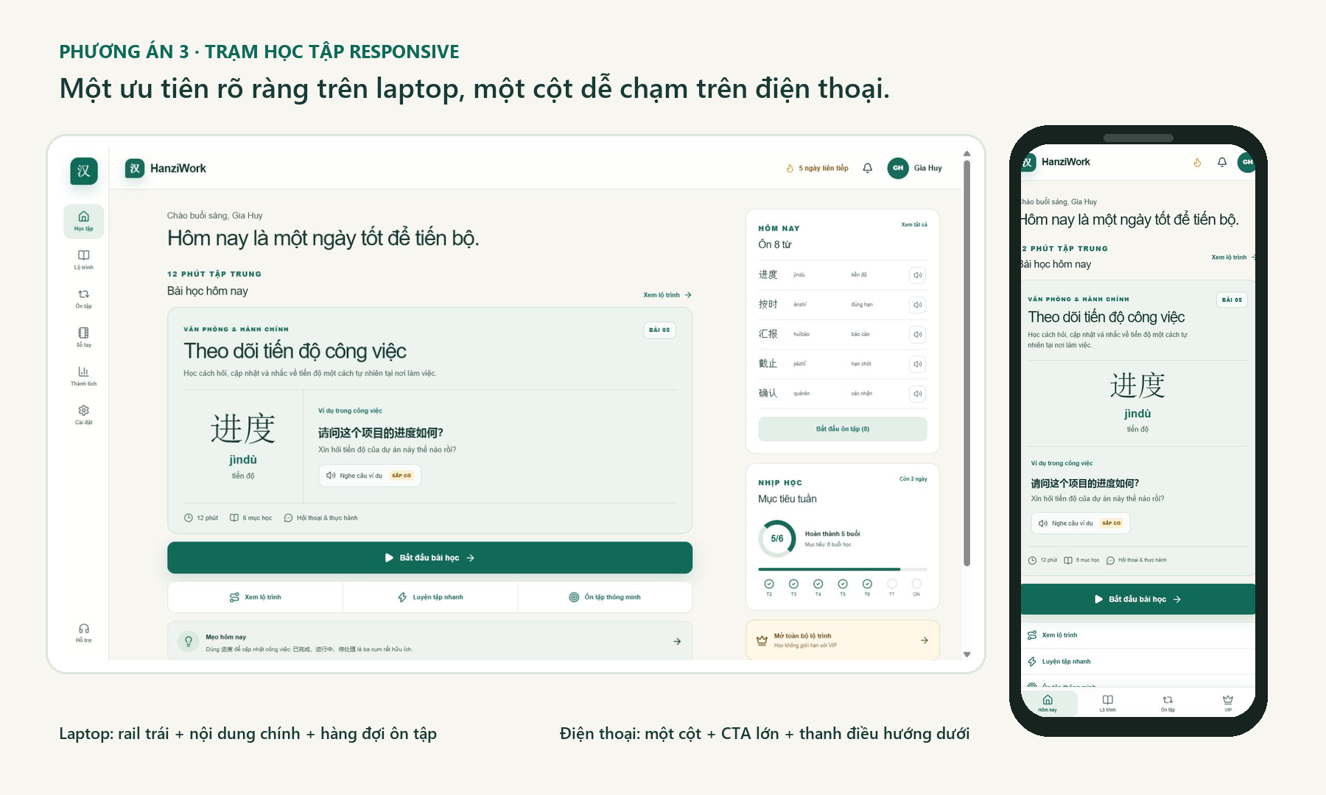
Phiên bản 0.2 · 31/07/2026 · Chủ dự án: Gia Huy & cộng sự

Tóm tắt điều hành
Prototype hiện đã có sáu tuyến chính: trang học hôm nay, thư viện lộ trình, không gian bài học, ôn tập, VIP và Admin. Phương án thiết kế số 3 đã được triển khai thành một trạm học tập responsive: laptop dùng rail trái và ba vùng ưu tiên; điện thoại chuyển sang một cột với nút học lớn và điều hướng dưới.
Hiện trạng | Quyết định | Kết quả cần đạt
UI mẫu dùng dữ liệu tĩnh | Dùng prototype để khóa luồng trước khi nối dữ liệu thật | Giảm sửa lại giao diện khi backend bắt đầu
Chưa có audio | Không giả lập phát âm; hiển thị trạng thái sắp có | Minh bạch và tránh trải nghiệm sai
Đội 2 người | Next.js full-stack + PostgreSQL trong MVP | Một codebase, vận hành gọn
Flutter để sau | Chỉ khởi động khi web có retention và VIP thật | Không chia nguồn lực quá sớm

Ba việc cần làm ngay
- Nối đăng nhập, PostgreSQL và quyền truy cập để thay dữ liệu minh họa.
- Xây Admin CMS có trạng thái nháp → duyệt → xem trước → xuất bản; đồng thời làm 30 bài đầu cho ba lộ trình dễ kiểm chứng.
- Sau khi luồng học ổn định mới tích hợp đơn hàng, QR SePay, webhook idempotent và chính sách bán VIP.
ƯU TIÊN · Nguyên tắc cốt lõi
Web thắng bằng nội dung đúng và nhịp học quay lại; không thắng nhờ có thật nhiều tính năng. Audio chuẩn và reviewer tiếng Trung quan trọng hơn chấm điểm nói bằng AI ở giai đoạn đầu.

Mục lục
Phần | Nội dung
01 | Sản phẩm, phạm vi MVP và hệ giao diện
02 | Nghiệp vụ từng trang và BPMN học tập
03 | VIP, SePay, chính sách và quản trị nội dung
04 | Lộ trình 16 tuần, kiến trúc và PostgreSQL
05 | Nội dung, đo lường, Flutter gate và checklist ra mắt

01 · Sản phẩm và phạm vi MVP

Đối tượng và công việc cần hoàn thành
Nhóm người học | Nhu cầu thực tế | Giá trị HanziWork
Nhân viên mới làm với đối tác Trung Quốc | Chào hỏi, giao việc, hỏi tiến độ, xác nhận | Mẫu câu dùng ngay trong công việc
Người chuyển ngành | Nắm vốn từ của môi trường mới | Lộ trình theo tình huống thay vì giáo trình tổng quát
Nhân viên nhà máy / kho vận | Hiểu thuật ngữ thao tác và báo cáo | Bài ngắn 8–12 phút, ôn từ khó
Nhân viên bán hàng / CSKH | Tư vấn, phản hồi, đổi trả, lịch hẹn | Hội thoại hai chiều và ghi chú sắc thái

Phạm vi V1
Có trong V1 | Chưa làm trong V1
Web responsive; email/Google login; hồ sơ học | Chấm điểm phát âm bằng AI
3 lộ trình đầu, mỗi lộ trình 10–12 bài | Mạng xã hội, bảng xếp hạng công khai
Từ vựng, hội thoại, ghi chú, audio chuẩn | Livestream hoặc lớp học trực tiếp
Tiến độ, flashcard, SRS cơ bản | Offline đầy đủ và đồng bộ phức tạp
VIP 1/6/12 tháng, SePay, đối soát | Tự động gia hạn thẻ
Admin CMS, reviewer, version, audit | Flutter trước khi đạt product gate

QUYẾT ĐỊNH · Ba lộ trình nên làm đầu
Văn phòng & hành chính; nhà máy & sản xuất; kho vận & logistics. Đây là các ngữ cảnh có nhiều tình huống lặp lại, dễ kiểm chứng với người thật và ít rủi ro hơn y tế, pháp lý hay kế toán chuyên sâu.

Hệ giao diện đã chọn

Phương án 3 đã triển khai: laptop và điện thoại dùng cùng thứ tự ưu tiên, khác cách sắp xếp.

Ngôn ngữ thiết kế
Thành phần | Quy tắc
Màu | Pine #0F6A58 cho hành động; cream #F7F6F1 làm nền; mint cho trạng thái học; gold chỉ dùng cho VIP/cảnh báo.
Chữ | Sans dễ đọc cho tiếng Việt; serif cho Hán tự; cỡ chữ nội dung tối thiểu khoảng 14–16 px trên mobile.
Bố cục | Laptop: rail 88 px + nội dung chính + cột phụ. Mobile: một cột, CTA rộng, bottom nav 4 mục.
Thẻ | Bo góc vừa, viền mảnh, ít bóng; một màn hình chỉ có một hành động chính nổi bật.
Trạng thái | Không giả lập tính năng chưa có. Audio chưa sẵn sàng phải disabled và có nhãn giải thích.

Quy tắc responsive
Breakpoint | Hành vi
> 1120 px | Rail trái cố định; bài học ở giữa; ôn tập và mục tiêu ở cột phải.
921–1120 px | Cột phải chuyển xuống dưới; khu học chính giữ ưu tiên.
721–920 px | Ẩn rail; topbar gọn; nội dung một cột rộng.
≤ 720 px | Bottom nav cố định; thẻ bài học xếp dọc; CTA cao tối thiểu 52 px; tránh bảng tràn.
≤ 390 px | Giảm padding nhưng không giảm vùng chạm; tiêu đề co bằng clamp; text không bị cắt.

02 · Nghiệp vụ từng trang
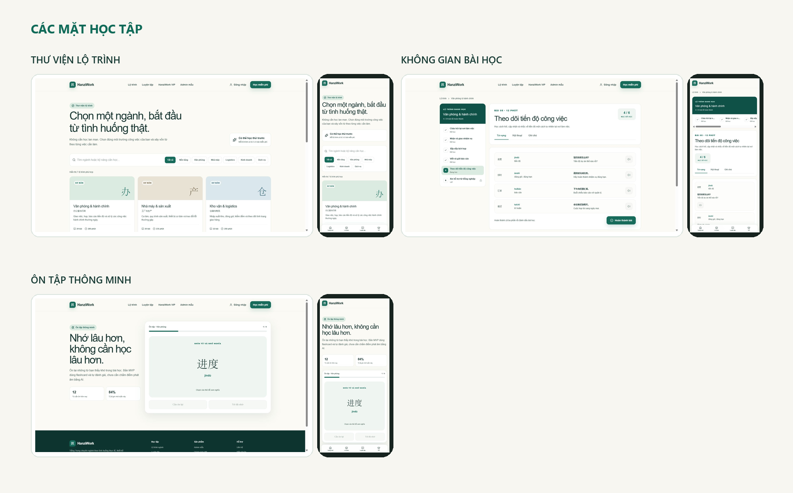
Các mặt học tập đã được kiểm tra ở viewport laptop và điện thoại.

Trang Hôm nay
Mục | Đặc tả
Mục tiêu | Đưa người học vào bài tiếp theo trong dưới 10 giây.
Khối chính | Lời chào; bài hôm nay; từ trọng tâm; CTA bắt đầu; ôn đến hạn; mục tiêu tuần; gợi ý VIP.
Luồng | Đăng nhập → hệ thống lấy bài tiếp theo + review due → người học chọn học hoặc ôn → ghi sự kiện.
Trạng thái rỗng | Chưa chọn ngành: đề nghị chọn lộ trình. Không có review: gợi ý bài mới. Hết VIP: giữ tiến độ, khóa phần VIP.
Dữ liệu | users, lesson_progress, review_items, subscriptions.

Trang Lộ trình
Mục | Đặc tả
Mục tiêu | Giúp chọn đúng ngành theo công việc cần làm, không theo cấp độ ngữ pháp.
Khối chính | Search; chip ngành; thẻ lộ trình; số bài/thời lượng; số bài học thử; trạng thái đã học.
Luồng | Nhập từ khóa/lọc → xem thẻ → mở lộ trình → xem bài miễn phí hoặc kiểm tra VIP.
Trạng thái | Không có kết quả; lộ trình nháp không hiển thị; thẻ VIP phải nói rõ số bài miễn phí.
Dữ liệu | courses, modules, lessons, lesson_progress.

Trang Bài học
Mục | Đặc tả
Mục tiêu | Hoàn thành một tình huống công việc trong 8–12 phút.
Khối chính | Danh sách bài; từ vựng; ví dụ; hội thoại; ghi chú dùng từ; audio; hoàn thành; bài tiếp theo.
Luồng | Kiểm tra quyền → tải nội dung published → ghi last_opened_at → học các phần → hoàn thành → tạo review items.
Quy tắc | Bài miễn phí mở cho mọi tài khoản. Bài VIP không mất vị trí khi bị khóa. Audio lỗi phải có retry và transcript.
Dữ liệu | lessons.content, vocabulary, lesson_vocabulary, lesson_progress, review_items.

Trang Ôn tập
Mục | Đặc tả
Mục tiêu | Ôn đúng từ đến hạn; người học tự đánh giá sau khi mở đáp án.
Khối chính | Số từ đến hạn; tiến độ phiên; thẻ Hán tự/pinyin/nghĩa; cần ôn lại/đã nhớ; kết quả.
Luồng | Lấy review_items next_review_at ≤ now → lật thẻ → đánh giá → cập nhật interval/ease → lấy từ tiếp theo.
Quy tắc | Không cho đánh giá trước khi lật thẻ. Sai: lặp lại sớm. Đúng liên tiếp: tăng khoảng cách. Giới hạn phiên 10–20 từ.
Dữ liệu | review_items, vocabulary; event practice_answered.

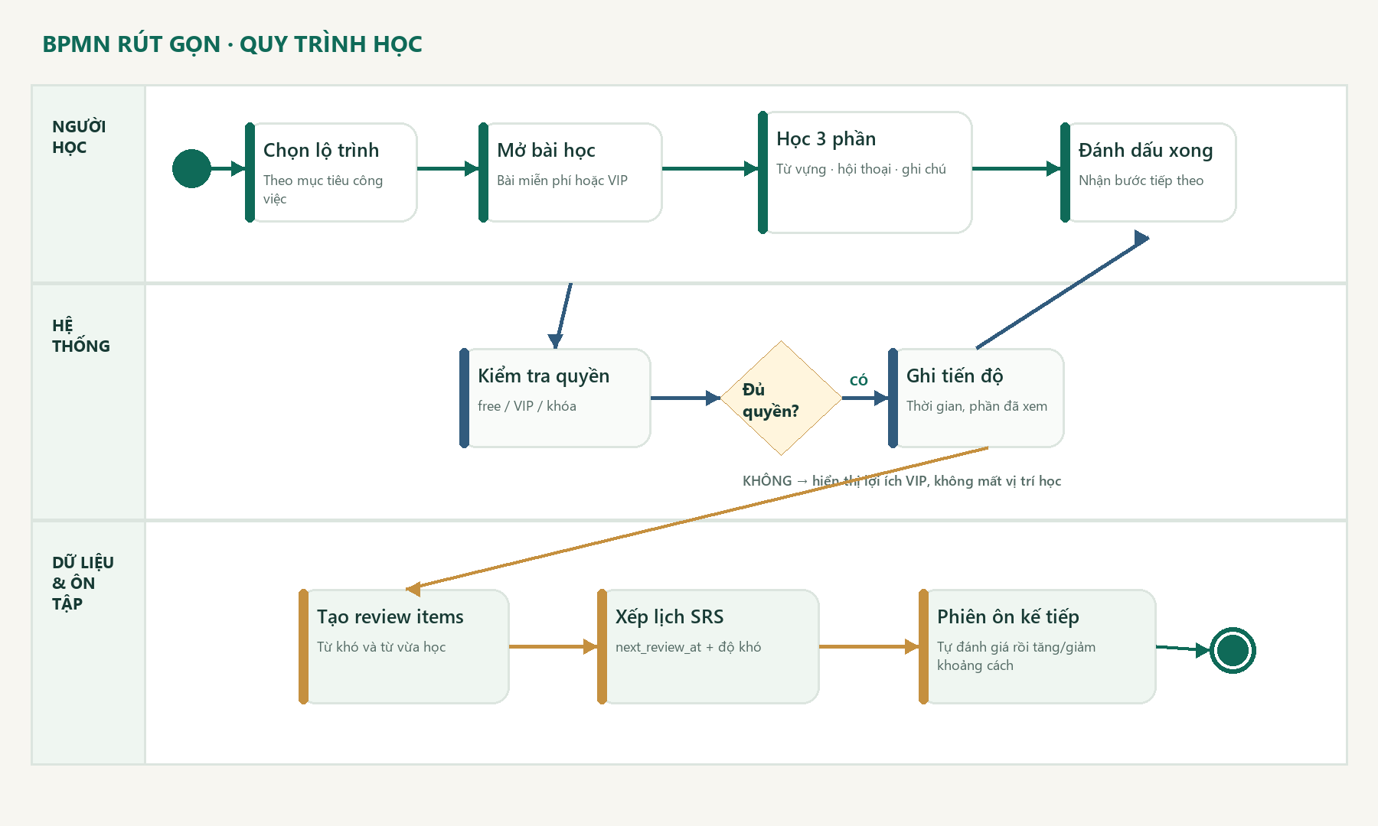
BPMN rút gọn của hành trình học và vòng lặp ôn tập.

Trang VIP và Trang Admin
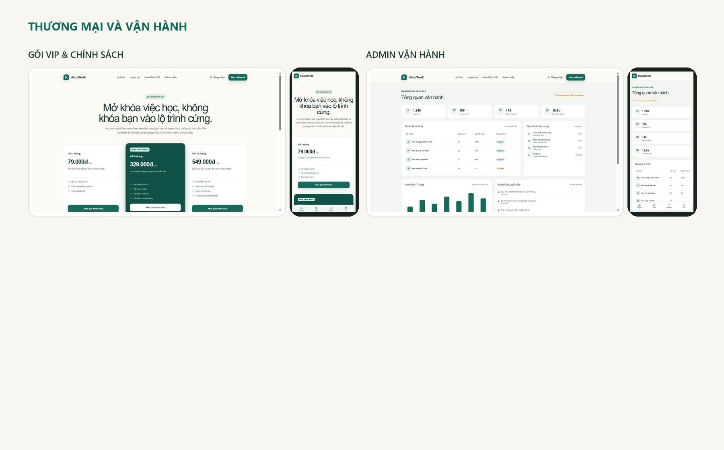
Hai mặt vận hành: chuyển đổi trả phí và quản trị nội dung/dữ liệu.

Trang VIP
Mục | Đặc tả
Mục tiêu | So sánh gói minh bạch, tạo đơn đúng người và kích hoạt tự động sau thanh toán.
Khối chính | Quyền lợi; 3 gói; thời hạn/giá; chính sách; checkout; QR; trạng thái đơn; hỗ trợ.
Trạng thái | Chưa đăng nhập; đơn chờ; đã thanh toán; webhook chậm; sai số tiền; đơn hết hạn; đã có VIP.
Dữ liệu | vip_plans, payment_orders, payment_events, subscriptions, audit_logs.

Trang Admin
Mục | Đặc tả
Mục tiêu | Cho đội hai người vận hành nội dung, người học và giao dịch mà không sửa trực tiếp DB.
Khối chính | Dashboard; CMS lộ trình/bài/từ; review queue; audio; người dùng; đơn hàng; audit; cấu hình gói.
Vai trò | Editor soạn; Reviewer duyệt tiếng Trung; Admin xuất bản, xử lý thanh toán và phân quyền.
Bảo vệ | RBAC server-side; re-auth cho tác vụ nhạy cảm; audit log; không hiển thị password hash hay webhook secret.

03 · Chính sách VIP cụ thể cho MVP
Quyền lợi | Miễn phí | VIP
Bài học | 3–5 bài mẫu mỗi lộ trình | Toàn bộ bài đã xuất bản trong mọi lộ trình
Từ vựng & ví dụ | Đầy đủ trong bài mẫu | Đầy đủ trong tất cả bài
Hội thoại & ghi chú | Một phần giới thiệu | Toàn bộ nội dung
Audio | Audio của bài mẫu khi đã sản xuất | Toàn bộ audio sẵn có; không cam kết AI speech scoring
Ôn tập | Phiên giới hạn hằng ngày | Không giới hạn hợp lý + SRS đầy đủ
Tiến độ | Lưu bài mẫu | Lưu toàn bộ và đồng bộ thiết bị
Nội dung mới | Xem mô tả | Được mở trong thời hạn gói nếu thuộc thư viện VIP

Gói và cách gia hạn
Gói mẫu | Giá prototype | Cách vận hành MVP
1 tháng | 79.000đ | Thanh toán một lần; không tự động gia hạn
6 tháng | 329.000đ | Thanh toán một lần; cộng nối tiếp nếu mua khi còn hạn
12 tháng | 549.000đ | Thanh toán một lần; giá cần A/B test trước khi công bố

LƯU Ý · Giá và chính sách đang là đề xuất sản phẩm
Trước khi nhận tiền thật cần xác nhận chủ thể kinh doanh, tài khoản nhận tiền, nội dung điều khoản, bảo mật, hoàn tiền và thủ tục thương mại điện tử phù hợp. Tài liệu này không thay thế tư vấn thuế hoặc pháp lý.

Chính sách vận hành đề xuất
- Kích hoạt: chỉ sau khi backend xác minh webhook, đúng reference code, đúng số tiền và transaction id chưa xử lý.
- Gia hạn: cộng ngày vào ends_at nếu gói hiện tại còn active; không làm ngắn thời hạn đang có.
- Hoàn tiền/điều chỉnh: hỗ trợ giao dịch trùng, bị trừ tiền nhưng không kích hoạt, hoặc lỗi hệ thống chưa thể khắc phục; mọi xử lý có audit log.
- Tài khoản: một gói gắn với một tài khoản; giới hạn chia sẻ nên áp dụng mềm ở MVP, cảnh báo trước khi khóa.
- Đơn hết hạn: QR hết hạn sau thời gian cấu hình; giao dịch đến muộn chuyển manual_review, không tự mất tiền của người học.
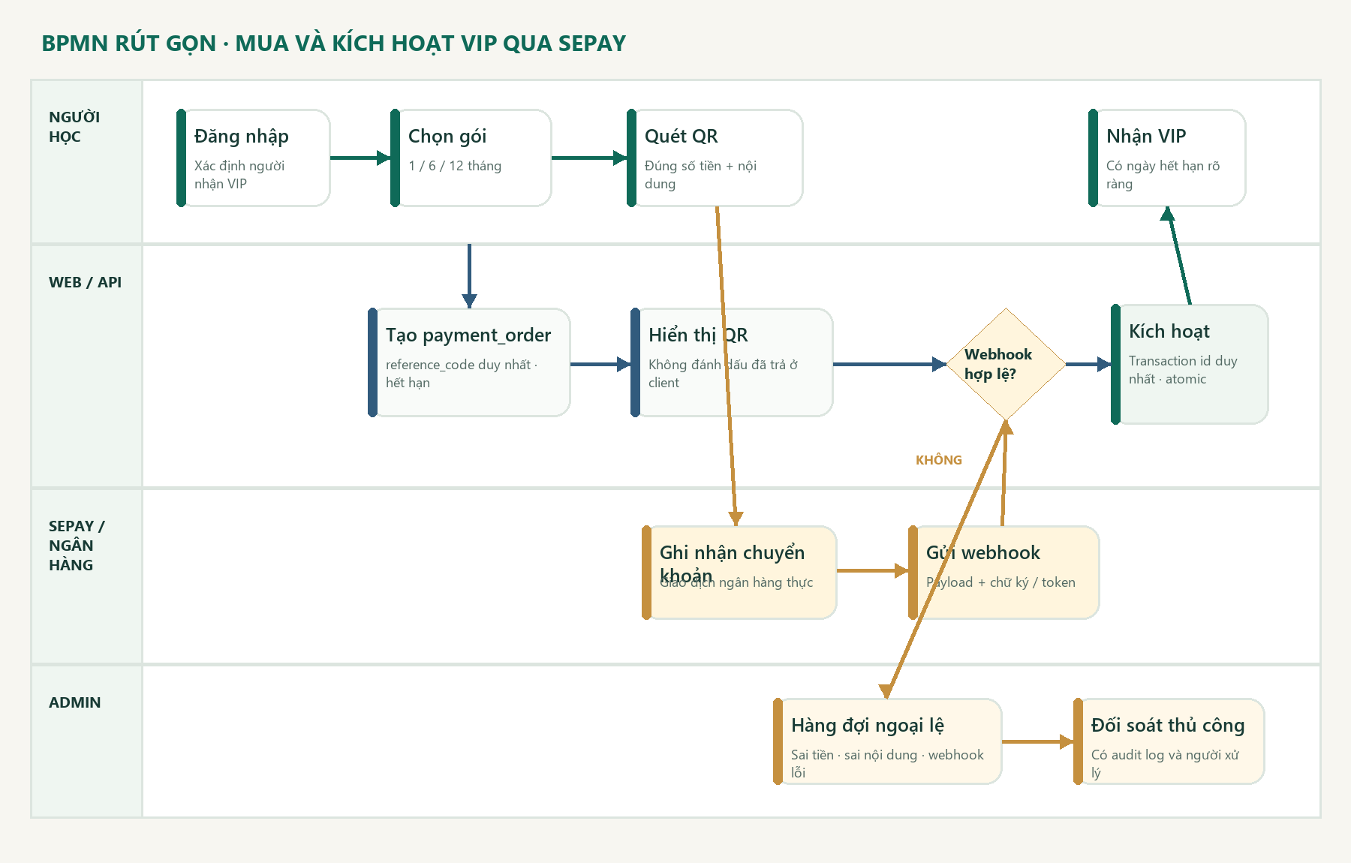
Luồng VIP tách rõ client, backend, nhà cung cấp thanh toán và xử lý ngoại lệ.

Quy trình Admin và chất lượng nội dung
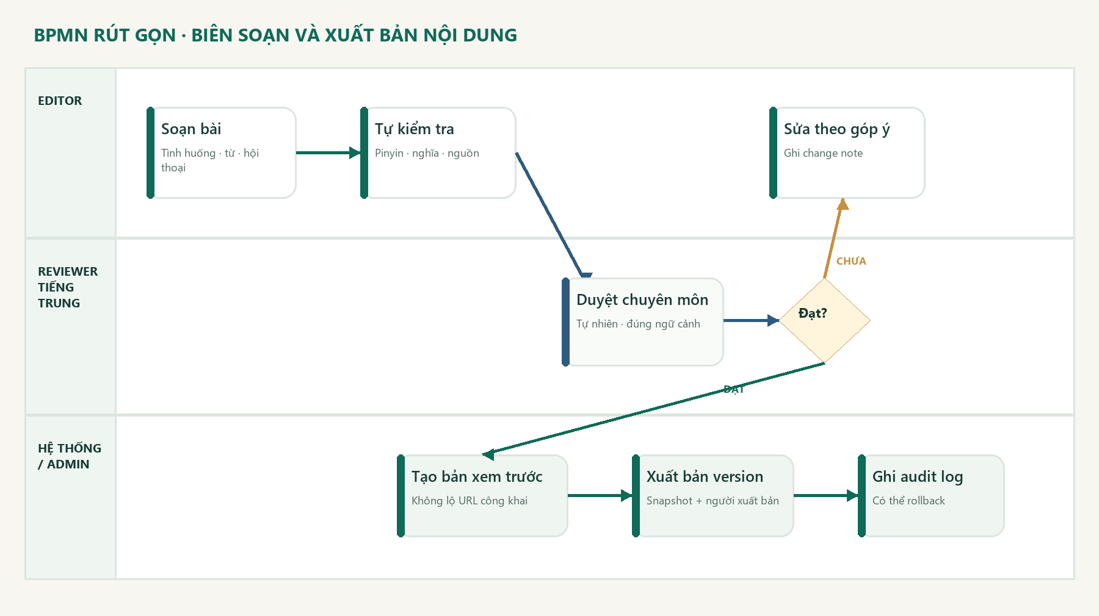
Mỗi lần xuất bản tạo version và audit log; nội dung chưa duyệt không được xuất hiện ở app.

Definition of Done cho một bài học
Cổng chất lượng | Điều kiện đạt
Tình huống | Có người nói, bối cảnh, mục tiêu giao tiếp và kết quả mong đợi.
Từ vựng | 6–10 từ; Hán tự, pinyin, nghĩa Việt, ví dụ Trung–Việt; không trùng vô ích.
Hội thoại | 4–8 lượt; tự nhiên; đúng quan hệ vai vế; có bản dịch.
Ghi chú | Nêu sắc thái, lỗi hay gặp hoặc khác biệt trang trọng/thân mật.
Review | Người kiểm tra tiếng Trung duyệt; editor sửa hết góp ý blocking.
Kỹ thuật | Preview đúng mobile/laptop; audio URL hợp lệ; status published; version snapshot có đủ.

Phân công đội hai người
Vai trò | Trách nhiệm chính | Không nên tự duyệt
Bạn A · Product/Frontend | UX, Next.js UI, nội dung khung, analytics, phỏng vấn người học | Chất lượng tiếng Trung của chính bài mình soạn
Bạn B · Backend/Ops | DB, auth, Admin, payment, deploy, backup, support | Giao dịch ngoại lệ do chính mình sửa không có audit
Reviewer cộng tác | Ngữ cảnh, pinyin, sắc thái, hội thoại, audio script | Xuất bản hoặc chỉnh giá

04 · Lộ trình 16 tuần
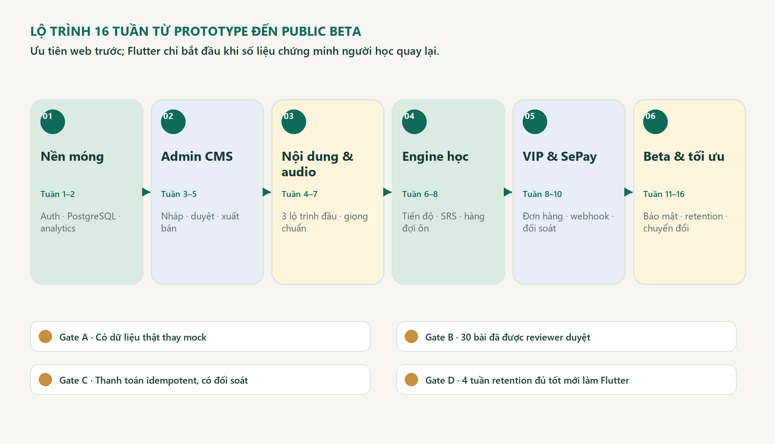
Kế hoạch có phần chồng lấn để hai người làm song song, nhưng mỗi giai đoạn đều có cổng nghiệm thu.
Giai đoạn | Đầu ra bắt buộc | Điều kiện qua cổng
Tuần 1–2 · Nền móng | Auth; PostgreSQL; migration; seed; analytics events | Tài khoản thật học được bài mẫu và lưu tiến độ
Tuần 3–5 · Admin CMS | CRUD; draft/review/published; RBAC; preview | Không sửa DB tay để xuất bản bài
Tuần 4–7 · Nội dung | 30 bài đầu; 180–300 từ; audio batch 1 | 100% bài có reviewer và checklist
Tuần 6–8 · Learning | Progress; review_items; SRS; dashboard thật | Resume đúng và ôn lại không mất dữ liệu
Tuần 8–10 · VIP | Plans; orders; QR; webhook; audit; policy pages | Retry webhook không kích hoạt hai lần
Tuần 11–12 · Closed beta | 20–50 người dùng; support loop; fix P0/P1 | ≥60% hoàn thành bài đầu; payment sandbox ổn
Tuần 13–16 · Public beta | SEO; performance; backup; báo cáo tuần | Có số liệu retention và conversion để quyết định

Kiến trúc triển khai
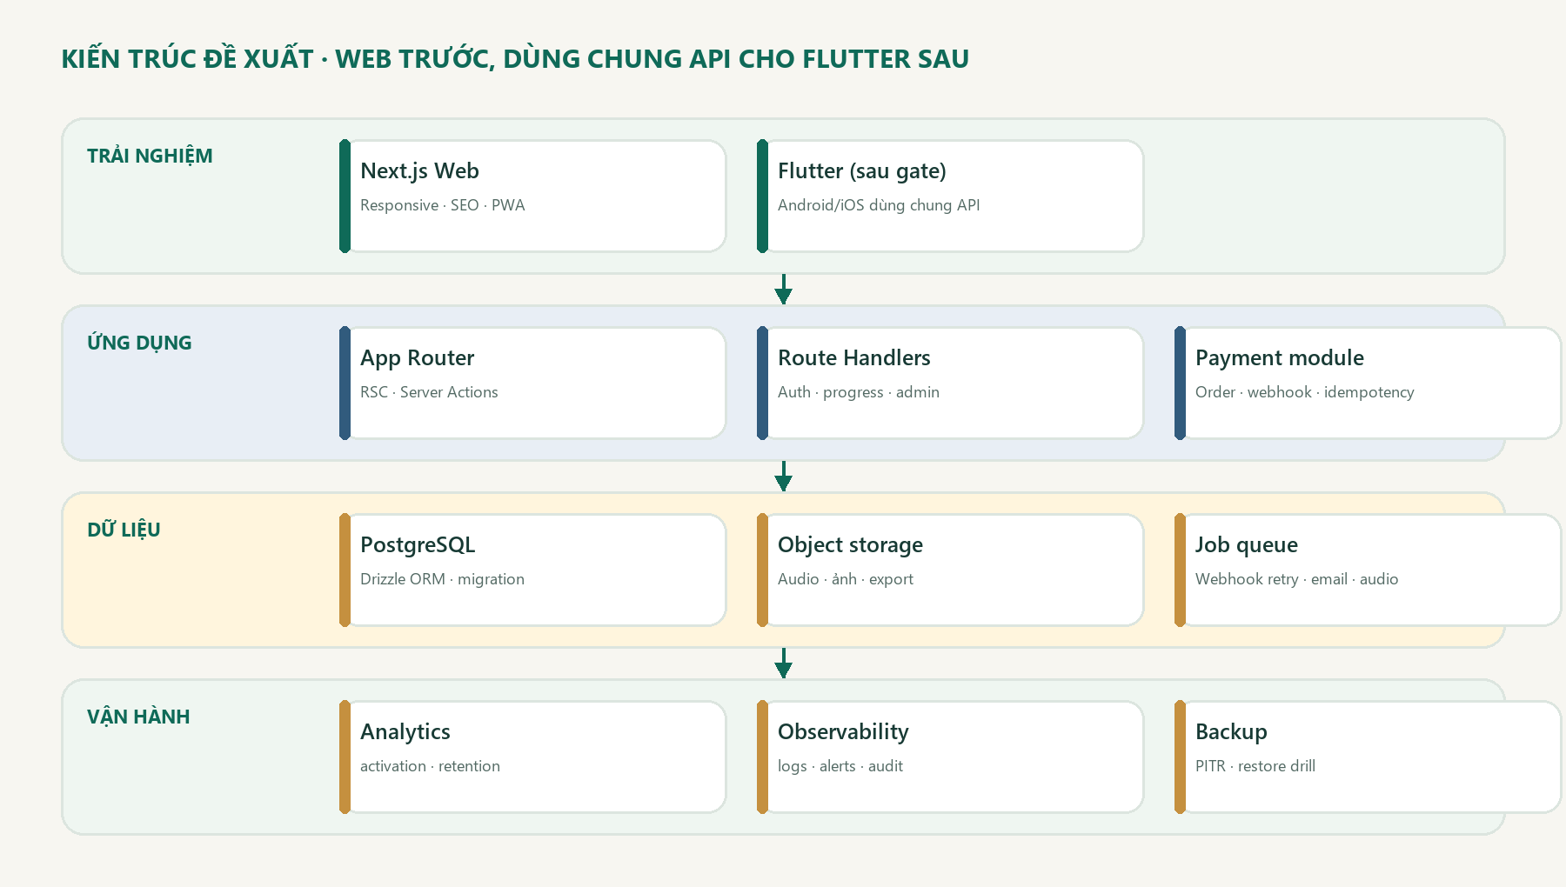
Trong MVP có thể dùng Next.js cho cả frontend và backend. Flutter sau này gọi cùng Route Handlers/API.

Quyết định kỹ thuật
Hạng mục | Khuyến nghị | Lý do
Frontend | Next.js App Router + TypeScript | SSR/RSC, responsive, một codebase
Backend MVP | Server Actions + Route Handlers trong Next.js | Đủ cho đội nhỏ; dễ chia module commerce/learning/admin
Database | PostgreSQL + Drizzle | Quan hệ rõ, migration kiểm soát, phù hợp payment/audit
Audio | Object storage + CDN; lưu URL trong vocabulary | Không nhét binary vào PostgreSQL
Auth | Provider uy tín hoặc thư viện có session server-side | Không tự viết crypto/password flow
Payment | Module riêng; webhook xác thực; idempotency; transaction DB | Tránh kích hoạt trùng và sai người
Flutter | Chỉ gọi API; không truy cập DB trực tiếp | Giữ quy tắc nghiệp vụ ở server

QUYẾT ĐỊNH · Khi nào tách backend riêng?
Chỉ tách NestJS/Fastify khi job nền, realtime, nhiều client hoặc đội backend đã lớn đến mức module trong Next.js gây cản trở. Với hai người, tách sớm sẽ tăng chi phí triển khai và debug.

PostgreSQL và mô hình dữ liệu
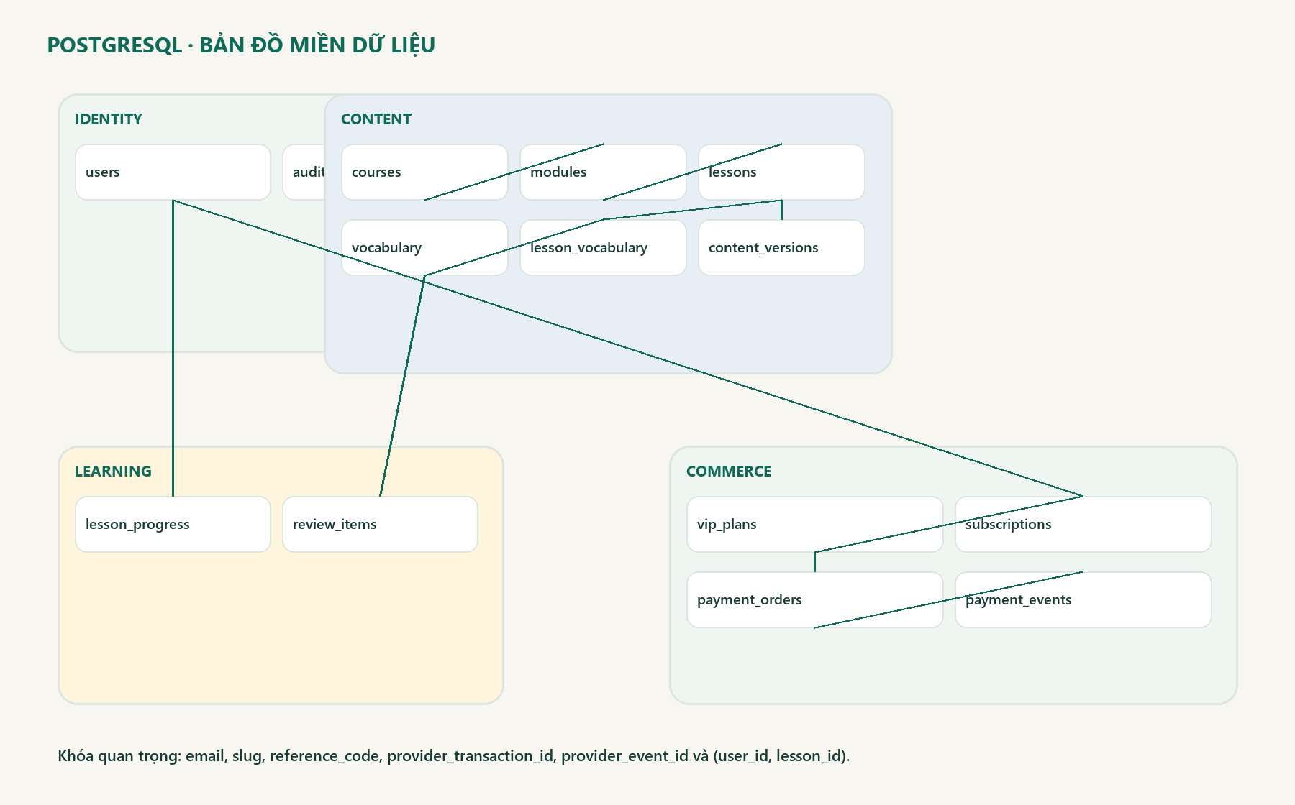
Schema hiện đã bao phủ identity, content, learning, commerce và audit.
Miền | Bảng | Ghi chú quan trọng
Identity | users, audit_logs | Email unique; role server-side; is_active; actor/action/entity metadata
Content | courses, modules, lessons | Slug unique; sort_order; status; published_at; JSONB content có version
Vocabulary | vocabulary, lesson_vocabulary | Tái sử dụng từ; audio_url; tags; thứ tự trong bài
Learning | lesson_progress, review_items | Composite key theo user; index review due
Commerce | vip_plans, subscriptions | Không hard-code giá ở client; starts_at/ends_at/status
Payment | payment_orders, payment_events | reference và provider transaction unique; giữ payload thô
Governance | content_versions, audit_logs | Snapshot để rollback; ai làm gì, lúc nào

Ràng buộc và bảo mật bắt buộc
- Webhook xử lý trong transaction: ghi event → khóa order → kiểm tra amount/status → activate subscription → commit.
- Không tin plan_id, amount_vnd, role hoặc trạng thái VIP gửi từ client; luôn lấy lại từ database.
- Mỗi migration được review và backup trước thay đổi phá vỡ; có restore drill định kỳ.
- PII tối thiểu; không log password, token, QR secret hay toàn bộ thông tin nhạy cảm.
- Index theo truy vấn thật: published content, user progress, due review, order status và audit entity.

05 · Kế hoạch nội dung và audio
Lộ trình | 10–12 bài đầu | Ví dụ tình huống
Văn phòng & hành chính | Chào hỏi; nhận việc; lịch họp; email; tiến độ; xác nhận; báo cáo; xin hỗ trợ | 请问这个项目的进度如何？
Nhà máy & sản xuất | Ca làm; máy móc; nguyên liệu; thao tác; chất lượng; sự cố; bàn giao; an toàn cơ bản | 这台设备需要检查。
Kho vận & logistics | Nhập kho; xuất kho; tồn; mã hàng; đóng gói; giao nhận; trễ chuyến; đối chiếu | 请核对一下库存数量。
Bán hàng & CSKH · sau | Nhu cầu; báo giá; lịch hẹn; phản hồi; đổi trả; chăm sóc | 我来确认一下您的需求。

Quy trình audio tiết kiệm
- Khóa script sau reviewer; không thu khi nội dung còn thay đổi.
- Thu batch 30–50 câu trong phòng yên, cùng mic và khoảng cách; lưu master WAV và bản phát web.
- Chuẩn hóa tên file theo vocabulary_id/lesson_id; upload object storage; kiểm tra duration và checksum.
- QA ngẫu nhiên 20% và toàn bộ câu có số, thuật ngữ hoặc tên riêng.
- Nếu dùng TTS mã nguồn mở/thuê dịch vụ, phải gắn nguồn, giấy phép và chất lượng giọng; không cần speech scoring ở V1.
NỘI DUNG · Nguồn chuyên môn
Bạn không cần tự biết mọi ngành. Hãy phỏng vấn 3–5 người đang làm mỗi ngành, xin tình huống lặp lại và câu họ thật sự dùng; sau đó để reviewer tiếng Trung chỉnh ngôn ngữ. Đây là vòng lặp nội dung đáng đầu tư nhất.

Đo lường, chất lượng và quyết định Flutter

Event tối thiểu
Event | Khi ghi | Mục đích
signup_completed | Tạo tài khoản xong | Đo đầu phễu
course_selected | Chọn lộ trình đầu | Activation step 1
lesson_started / completed | Mở / hoàn thành bài | Completion và drop-off
practice_answered | Đánh giá một từ | Độ khó và chất lượng SRS
vip_checkout_started | Tạo payment_order | Ý định mua
payment_confirmed | Backend xác nhận | Conversion thật
subscription_activated | Transaction thành công | Kiểm soát payment → entitlement

North-star và guardrails
- North-star: số người hoàn thành ≥3 buổi học hữu ích mỗi tuần.
- Activation: chọn lộ trình + hoàn thành bài đầu trong 24 giờ.
- Retention: W1/W4 của người đã hoàn thành bài đầu, không chỉ số đăng ký.
- Conversion: active VIP / người học đã xem ít nhất 2 bài; tách theo nguồn vào.
- Guardrails: lỗi payment, webhook trùng, audio lỗi, nội dung bị report, thời gian phản hồi support.

Flutter gate
Điều kiện | Ngưỡng đề xuất | Lý do
Quy mô | ≥300 WAU liên tiếp 4 tuần | Đủ tín hiệu để đầu tư client thứ hai
Retention | W4 ≥25% trong nhóm activated | Người học quay lại vì giá trị, không vì quảng cáo
Doanh thu | ≥50 VIP active hoặc conversion ≥8% | Có khả năng tài trợ vận hành app
Nhu cầu native | Có yêu cầu push/offline từ ≥20% người dùng phỏng vấn | Flutter giải quyết vấn đề thật
Backend | API versioned + auth + sync test ổn | Không xây app trên nền nghiệp vụ còn đổi liên tục

Tính năng tương lai — xếp theo tín hiệu
Thời điểm | Tính năng | Chỉ làm khi
Sau V1 | Bookmark, ghi chú cá nhân, lịch học, nhắc ôn | Có người quay lại nhưng quên lịch
Sau V1 | Download audio / PWA offline nhẹ | Mạng yếu là lý do bỏ học
Sau retention | Flutter + push notification | Đạt Flutter gate
Sau content scale | AI gợi ý ví dụ, kiểm tra trùng, tagging | Admin CMS đã có reviewer và audit
Sau PMF | Luyện nói và feedback phát âm | Nhiều người yêu cầu; có ngân sách model/audio
B2B | Lộ trình doanh nghiệp, team dashboard, seat billing | Có ít nhất 3 khách hàng thử nghiệm
Creator | Cộng tác viên soạn bài, revenue share | Quy trình review đủ chặt để mở rộng

NGUYÊN TẮC · Không đưa vào backlog chỉ vì nghe hay
Mỗi tính năng tương lai phải gắn với một metric hoặc một vấn đề quan sát được. Nếu không có tín hiệu, ưu tiên thêm bài học tốt và cải thiện vòng lặp quay lại.

Kiểm tra trước public beta
Nhóm | Checklist nghiệm thu
Sản phẩm | Onboarding, resume, khóa VIP, empty/error/loading state, mobile 390 px
Nội dung | 30 bài duyệt; audio không 404; thuật ngữ có nguồn/người kiểm tra
Thanh toán | Webhook retry; trùng giao dịch; sai tiền; giao dịch muộn; đối soát
Bảo mật | RBAC; rate limit; secret rotation; dependency scan; backup/restore
Pháp lý/vận hành | Thông tin chủ thể; điều khoản; bảo mật; hoàn tiền; hỗ trợ; log consent
Đo lường | Event có user/order IDs đúng; dashboard activation/retention/conversion

Kế hoạch 14 ngày tới
Ngày | Bạn A · Product/Frontend | Bạn B · Backend/Ops | Đầu ra chung
1–2 | Chốt tên, navigation, state màn hình | Thiết lập env, PostgreSQL, migration | Repo chạy ổn + database local
3–4 | Form đăng nhập/hồ sơ | Auth session + users | Tài khoản thật vào dashboard
5–6 | Nối course/lesson UI | Query published content + seed | Không còn dữ liệu khóa học hard-code
7 | Test mobile, loading/error | Logging + backup script | Mốc demo nội bộ 1
8–10 | Màn Admin CRUD cơ bản | RBAC + course/module/lesson API | Tạo bài không sửa DB tay
11–12 | Soạn 3 bài mẫu theo template | Content version + audit | Luồng draft → preview
13–14 | Usability test 3–5 người | Fix dữ liệu, deploy staging | Danh sách vấn đề có mức độ ưu tiên

GATE · Điểm dừng sau 14 ngày
Nếu người thử không hiểu phải học gì tiếp theo, dừng mở rộng backend và sửa onboarding/dashboard trước. Nếu họ hiểu nhưng nội dung chưa hữu ích, ưu tiên phỏng vấn và reviewer. Nếu cả hai ổn, mới tăng tốc Admin và VIP.

Tiêu chí chấp nhận của prototype hiện tại
- Build production thành công; TypeScript và ESLint không có lỗi.
- Tuyến /, /courses, /learn/[slug], /practice, /vip và /admin render đúng.
- Bản laptop và điện thoại giữ đúng thứ tự ưu tiên của phương án 3.
- Filter có trạng thái truy cập; ôn tập không cho trả lời trước khi mở thẻ; audio chưa có được disabled rõ ràng.
- Tệp design-qa.md ghi nhận P0/P1/P2 và kết quả cuối passed.
HẾT · HANZIWORK PRODUCT BLUEPRINT v0.2

